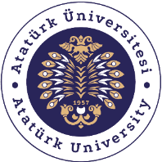

T.C.
ATATÜRK ÜNİVERSİTESİ
TOPLUMSAL DUYARLILIK PROJELERİ UYGULAMA VE ARAŞTIRMA MERKEZİ
SONUÇ RAPORU

Proje Adı: Mini Deneyler
Proje Kodu: 823c036b-fec2-46f6-a92f-dc2b37337ff7

Proje Yürütücüsü
Semanur SAMAROZ

Danışman
Öğr. Gör. Sena İNİK

Grup Üyeleri
Sudenaz SEMİZ
Yağmur AYDEMİR

Ağustos 2024
AŞKALE
İÇİNDEKİLER

ÖZET 3
GİRİŞ 4
ETKİNLİK 4
SONUÇLAR 5
PROJE UYGULAMASINA AİT GÖRSELLER 6

ÖZET
Bu proje kapsamında fen etkinlikleri, deneyler ve gözlemler yoluyla çocuklarda öğrenmeyi daha eğlenceli ve kalıcı hale getirmek; aynı zamanda öğrencileri sürece aktif olarak dahil etmek planlanmıştır. Bu doğrultuda Erzurum Aşkale Anaokulu’nda bulunan 12 öğrenciyle bir araya gelindi. Hafta içerisinde sırasıyla yangın, yağmur ve tat konularına yer verilerek; konuların pekiştirilmesi için her konuya ilişkin deneyler o günün konusunun akabinde önce bizim tarafımızdan uygulanıp daha sonra öğrencilere uygulatıldı. Bu proje Atatürk Üniversitesi Toplumsal Duyarlılık Projeleri tarafından desteklenmiştir.
Anahtar Kelimeler: deney, bilim, tat, yağmur, mum, yangın, basınç, fen, etkinlik

Etkinlik boyunca tüm fotoğraflarda kişilerin yazılı izni alınmıştır. İzni alınmayan görüntüler bulanık şekilde sunulmuştur. Bu konuda tüm sorumluluğun yürütücü ve araştırmacılara ait olduğunu beyan ederiz.

GİRİŞ
Deney ve fen etkinlikleri çocukların günlük hayatta birçok gelişim alanında nitelikli olmasını sağlar. Çocukların eğitim- öğretim ortamında başarılı ve istekli olmaları onların farklı deney, fen ve gözlem yöntemleri kullanarak öğrenmeyi sağlamalarıyla mümkündür. Ayrıca konu içerikli yapılan deneyler öğrencilerin farkındalıklarını arttırmaktadır. Çocuklara doğa olaylarının ve günlük hayatta sıklıkla karşılaştıkları olayların küçük yaşlarda kazandırılması oldukça önemlidir. Bu tür deneyler çocukların gözlem yapma, analiz etme ve doğa hakkında soru sorma yeteneklerini geliştirmelerine yardımcı olur. Bu projede de Aşkale Anaokulu’nda bulunan öğrencilere yönelik yangın, yağmur ve tat deneyleriyle bir farkındalık oluşturmak amaçlanmıştır.

ETKİNLİK
Araştırmanın Yapıldığı Yer ve Zaman: Erzurum / Aşkale Anaokulu 28 Mayıs 2024.
Kullanılan veya Dağıtımı Yapılan Malzemeler: gıdalar, pipet, su, pet şişe, keçeli kalem, karton, mukavva, göz bandı
Projenin Uygulanışı: Aşkale Anaokulu’nda bulunan 12 öğrenciyle bir araya gelerek ısınma etkinlikleriyle öğrencilerin dikkati çekilmiştir. Hafta içerisinde sırasıyla işlenen yangın, yağmur ve tat konularına yönelik soru cevap etkinlikleri yapılmıştır. Daha sonra konuların pekiştirilmesi için konuya ilişkin deneyler önce bizim tarafımızdan uygulanıp, sırasıyla öğrencilere uygulatılmıştır. Deneyler sonrası öğrencilerle birlikte soru cevap etkinliği kapsamında değerlendirme çalışması yapılmıştır. Şarkı ve oyunlarla etkinlik sonlandırılmıştır.
Gözlem etkinliği: Aşkale Anaokulu öğrencileriyle yapılan yangın, yağmur ve tat deneyleri onların bu konulardaki farkındalığını artırmıştır. Ayrıca farklı kişilerle bir araya gelerek farklı etkinlikler yapmak öğrencilerin öğrenme hevesini de arttırmıştır.

SONUÇLAR
Projemiz kapsamında Aşkale Anaokulu’nda bulunan öğrencilerle bir araya gelerek yangın, yağmur ve tat konularında bilgi aktarımı, deneyler ve değerlendirme çalışmaları yapılmıştır. Yapmış olduğumuz deneyler sayesinde öğrencilerde bu konulara yönelik farkındalık oluşturulmuştur.
Projemizi için çok önemli bir aktivite ortamı sağladığından dolayı Atatürk Üniversitesi Toplumsal Duyarlılık Projeleri Uygulama ve Merkezi’ne teşekkür ederiz.

PROJE UYGULAMASINA AİT GÖRSELLER

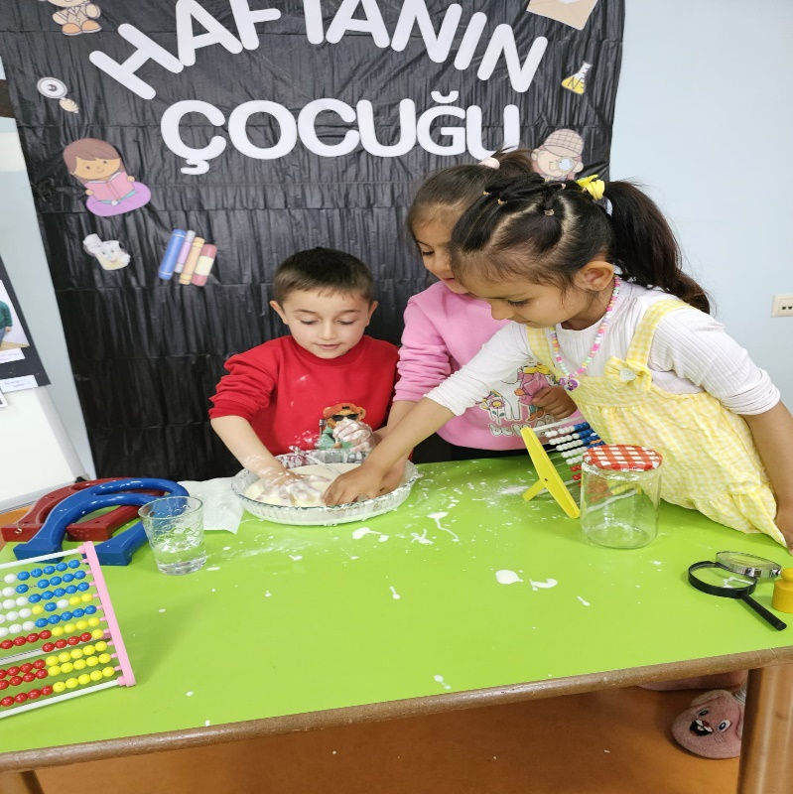 | 